@ 색상 표현하는 방법

스위프트에서 색상을 표현한는 방버은 여러가지가 있다.

1. 스위프트에서 정의된 메서드를 사용하는 방법

스위프트에서 정의된 메서드(Method)는 우리가 흔히 알고 있는 색상의 단어(red, gray, purple 등)을 사용하여 정의한 것이다. 그럼 이러한 컬러 메서드에는 어떤 것들이 있을까? 미리 정의된 컬러메서드를 확인하려면 /Users/soongmoorhee/Desktop/스크린샷 2018-11-29 오전 9.51.38.png를 누른 상태에서 UIColor를 마우스 오른쪽 버튼으로 클릭하면 UIColor클래스 선언부에 정의된 내용을 확인 할 수 있다.

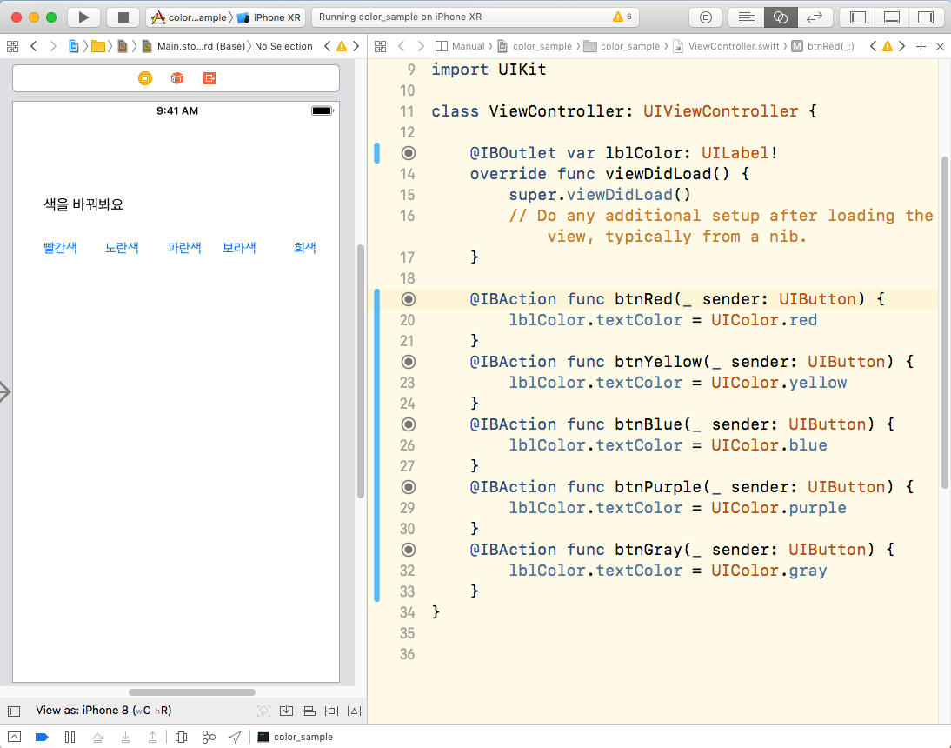

기본적으로   
black, darkGray, lightGray, white, gray, red, green, blue, cyan, yellow, magenta, orange, purple, brown, clear(흰색)

는 정의된 메서드로 사용할 수 있다.

이렇게 정의된 메서드를 사용해 다음과 같이 색상을 지정할 수 있다.

let red = UIColor.red

처럼 지정해서 사용해도 된다.

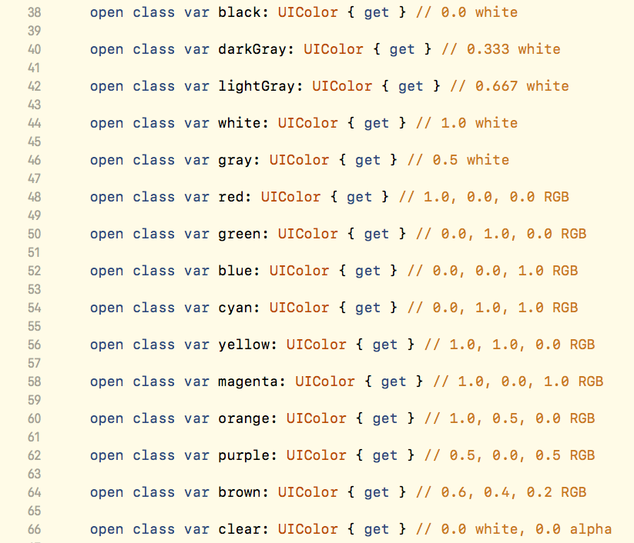

2. 삼원색인 RGB(red, green, blue)와 투명도 Alpha값을 사용하는 방법

public init(red: CGFloat, green: CGFloat, blue: CGFloat, alpha: CGFloat)

(1) (2)

(1)은 빨간색(red), 초록색(green), 파란색(blue)의 포함 정도를 나타내며 0~1사이의 실수 값을 가진다. 일반적으로 디스플레이에서 사용되는 색상은 0~255사이의 값으로 표현되므로 색상 표의 값을 255로 나누어 표시하면 된다.

(2) alpha는 투명도를 나타내며 0~1사이의 실수 값을 가진다. 0은 투명도의 의미하고 1은 불투명을 의미한다.

let red = UIColor(red: 1, green: 0, blue: 0, alpha: 1)

let myColor = UIColor(red:1, green: 165/255 , blue : 0 , alpha:1 )

20행 코드를 명을

lblColor.textColor = red

와 같이 변경 할 수 있다.

아래 코드도 같은 의미를 지닌다.

let red = UIColor(displayP3Red:: 1, green: 0, blue: 0, alpha: 1)

3. 검은 색과 흰색의 사이에서 값을 주고 싶을 때

let red = UIColor(white: 0.5, alpha: 1 )

0에 가까울 수록 검정으로 가고 1에 가까울 수록 흰색이 된다.

4. 해시 코드를 이용한 색

웹에서 쓰이는 16진수 컬러코드는 #으로 시작하는 7자리 혹은 4자리 문자열이다. 아래가 그 예이다.

* #ff240d: Red 0xFF, Green 0x24, Blue 0x0D
* #0cb: Red 0x00, Green 0xCC, Blue 0xBB

이 컬러 코드는 Red, Green, Blue 세 가지 수치로 구성되어 있고 각각 16진수 1바이트(UInt8) 형태이다. 즉 10진수로 표현하자면 최소 0에서 최대 255까지의 수치로 각 컬러 컴포넌트를 표현하도록 구성되어 있다.

UIColor를 RGB 수치를 이용해 생성 할 때는 아래와 같은 생성자를 이용 할 수 있다.

그런데 이 생성자를 이용 할 경우 웹에서 쓰이는 16진수 컬러코드를 그대로 사용 할 수가 없다. 왜냐하면 각 컬러 컴포넌트는 실수형, 즉 0.0이 최소이고 1.0이 최대이기 때문에 16진수로 1바이트로 표현하는 정수형 타입을 그대로 넣을 수가 없기 때문이다.

class ViewController: UIViewController {

...

@IBAction func btnHexColor1(_ sender: UIButton) {

lblColor.textColor = UIColor.uicolorFromHex1(red: 0xff, green: 0x24, blue: 0x0d, alpha:1.0)

}

@IBAction func btnHexColor2(_ sender: UIButton) {

lblColor.textColor = UIColor.uicolorFromHex(0xff240d, alpha:1.0)

}

...

}

extension UIColor

{

class func uicolorFromHex(_ rgbValue:UInt32, alpha : CGFloat)

->UIColor

{

let red = CGFloat((rgbValue & 0xFF0000) >> 16) / 255.0

let green = CGFloat((rgbValue & 0xFF00) >> 8) / 255.0

let blue = CGFloat(rgbValue & 0xFF) / 255.0

return UIColor(red:red, green:green, blue:blue, alpha: alpha)

}

class func uicolorFromHex1(red: Int, green: Int, blue: Int, alpha : CGFloat)->UIColor

{

let red = CGFloat(red)/255.0

let green = CGFloat(green) / 255.0

let blue = CGFloat(blue) / 255.0

return UIColor(red:red, green:green, blue:blue, alpha: alpha)

}

}